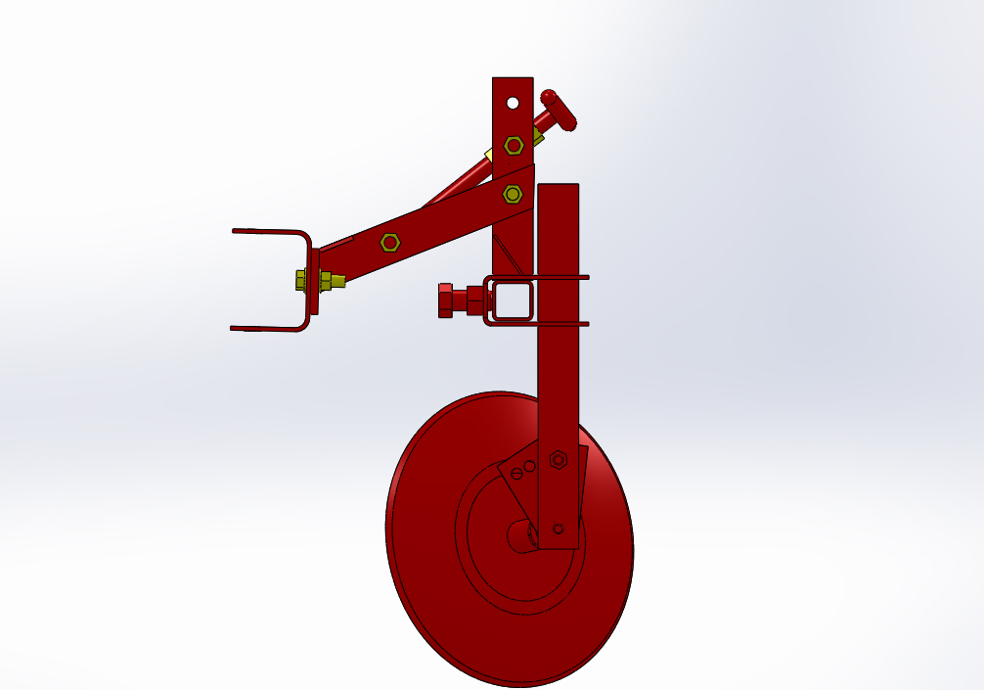
Регулировочный
винт

Сцепка агрегата Стойка
Болт 1

Сектор

Болт 2
Диск

Заглубление Высота гребня
диска

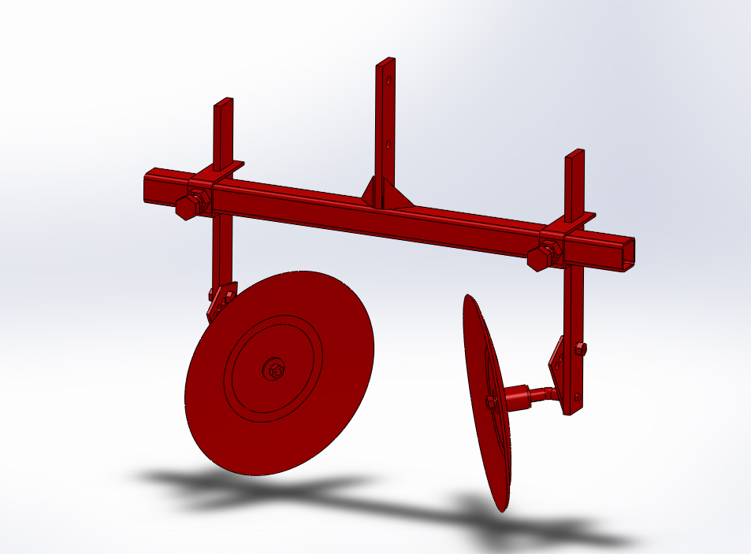
Рис.1.
700

Болт2

Болт 1

Сектор
440
Диск
Направление
Движения
340…620

Рис.2.

Описание

ПРОИЗВОДСТВЕННАЯ КОМПАНИЯ

«ИЗДЕЛМЕТ»

ПАСПОРТ

(РУКОВОДСТВО ПО ЭКСПЛУАТАЦИИ)

Окучник дисковый
Однорядный
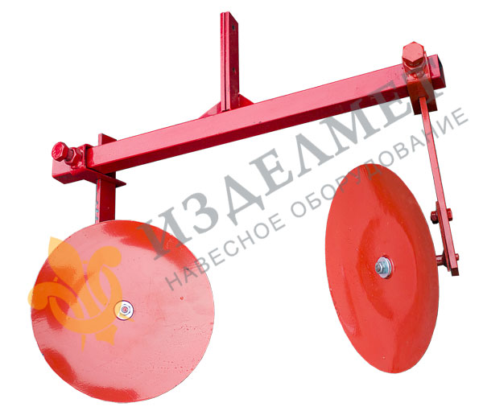

Окучник предназначен для нарезания борозд под посадку растений и окучивания почвы (рыхление почвы в междурядьях с одновременным приваливанием её из междурядий к нижним частям растений). Перед нарезанием борозд производите рыхление почвы культиваторами мотоблока или мотокультиватором.
Установка и использование.
Для установки окучника на агрегат (мотоблок или мотокультиватор) требуется сцепка конструкции производственной компании «Изделмет», приобретаемой отдельно.
Порядок установки окучника на сцепку и сцепки на агрегат приведен в описании, прилагаемом к сцепке.
Высоту гребня увеличивают сближением дисков, увеличением заглубления и угла атаки дисков. Уменьшают высоту гребня раздвиганием дисков, уменьшением заглубления и угла атаки дисков (см.рис 1; рис 2).
Для изменения угла атаки отверните гайку и извлеките болт 1 из отверстий в стойке и секторе окучника. Используя дополнительные отверстия в секторе окучника, установите и закрепите диск в нужном положении (одинаковом для правого и левого дисков).
Наклон сектора по направлению движения - уменьшение угла атаки, в обратную сторону - увеличение.
Для изменения расстояния между дисками ослабьте болты 2, передвиньте диски на необходимое расстояние и затяните болты 2. Диски окучника должны располагаться симметрично относительно
продольной оси.
Заглубление дисков и удержание агрегата с установленным окучником в рабочем положении осуществляется приложением необходимых усилий к ручкам агрегата во время движения.
Изменение угла наклона окучника (агрегата) в вертикально-продольной плоскости производится регулировочным винтом сцепки. Для изменения рабочей длины стоек дисков окучника ослабьте болты 2, установите необходимую длину стоек и затяните болты 2. Правильность установки окучника можно корректировать во время работы.
Для работы с окучником оснастите агрегат грунтозацепами (металлическими колёсами с шипами), чтобы обеспечить надёжное сцепление привода агрегата с грунтом. Рекомендации по оснащению агрегата грунтозацепами производственной компании «Изделмет» см. в описании "Колёса - грунтозацепы".
Техника безопасности.
Перед началом работы внимательно прочтите данное руководство.
Проверьте исправность окучника, надёжность затяжки резьбовых соединений, удалите с обрабатываемой территории посторонние предметы.
 Соблюдайте осторожность при движении задним ходом и маневрировании агрегата с установленным окучником.
При работе сохраняйте безопасное расстояние до орудия во избежание травм о выступающие острые углы и кромки.
При обслуживании орудия используйте защитные перчатки.
Техническое обслуживание и хранение.
По окончании работы произведите очистку окучника и сцепки, обработайте резьбовые соединения и детали, не имеющие лакокрасочного покрытия, смазкой типа "Литол-24".
Хранить орудие рекомендуется в закрытом помещении.
Гарантийные обязательства.
Изготовитель гарантирует работу изделия в течение 12 месяцев со дня продажи его торгующей организацией при соблюдении потребителем условий эксплуатации и хранения.
Изготовитель имеет право без предварительного уведомления вносить изменения в конструкцию изделия с целью улучшения его потребительских качеств.
Свидетельство о приёмке.
Окучники изготовлены в соответствии с конструкторской документацией и признаны годными для использования.
Изделие: Дата выпуска:
Продавец:
Дата продажи: Штамп магазина:
Рекламации направлять по адресу: Россия, г. Липецк, ул. Юношеская, строение 59 . Телефоны: 8-800-700-6048 по России бесплатно
web: www.izdelmet.ru izdelmet.lipetsk@mail.ru

